|  |  |  |
| --- | --- | --- |
| **Akademia Nauk Stosowanych w Nowym Sączu  Teoretyczne i technologiczne Podstawy multimediów** | | |
| **Temat: Algorytm LZ77.** | | **Nr_ćw.:6** |
| **Imię i nazwisko: Szymon Motyka** | **Data wykonania: 15.11.22r.** | **Grupa:P2** |

1. **Opis algorytmu LZ77:**

**Lempel-Ziv 77, algorytm LZ77**) – to metoda strumieniowej słownikowej kompresji danych. Metoda LZ77 wykorzystuje fakt, że w danych powtarzają się ciągi bajtów (np. w tekstach naturalnych będą to słowa, frazy lub całe zdania) – kompresja polega na zastępowaniu powtórzonych ciągów o wiele krótszymi liczbami wskazującymi, kiedy wcześniej wystąpił ciąg i z ilu bajtów się składał. Z punktu widzenia człowieka jest to informacja postaci „taki sam ciąg o długości 15 znaków wystąpił 213 znaków wcześniej”. Algorytm LZ77 jest wolny od wszelkich patentów, co w dużej mierze przyczyniło się do jego popularności i szerokiego rozpowszechnienia. Doczekał się wielu ulepszeń i modyfikacji, dających lepsze współczynniki kompresji albo dużą szybkość działania. Na LZ77 opiera się m.in. algorytm deflate, używany jest również w formatach ZIP, gzip, ARJ, RAR, PKZIP, a także PNG. Został opracowany w 1977 roku przez Abrahama Lempela i Jacoba Ziv i opisany w artykule *A universal algorithm for sequential data compression* opublikowanym w *IEEE Transactions on Information Theory*. Rok później autorzy opublikowali ulepszoną wersję metody, znaną pod nazwą LZ78. Organizacja IEEE uznała algorytm Lempel-Ziv za kamień milowy w rozwoju elektroniki i informatyki.

1. **Kod programu:**

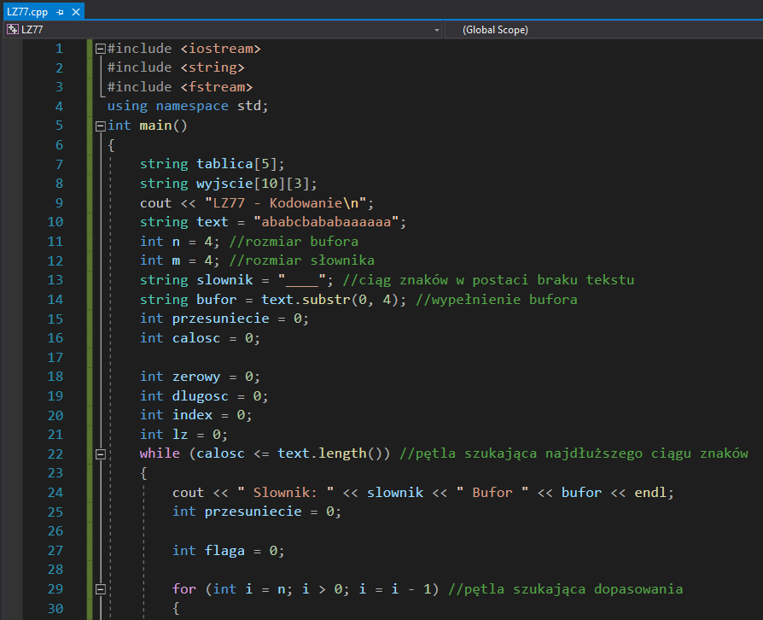

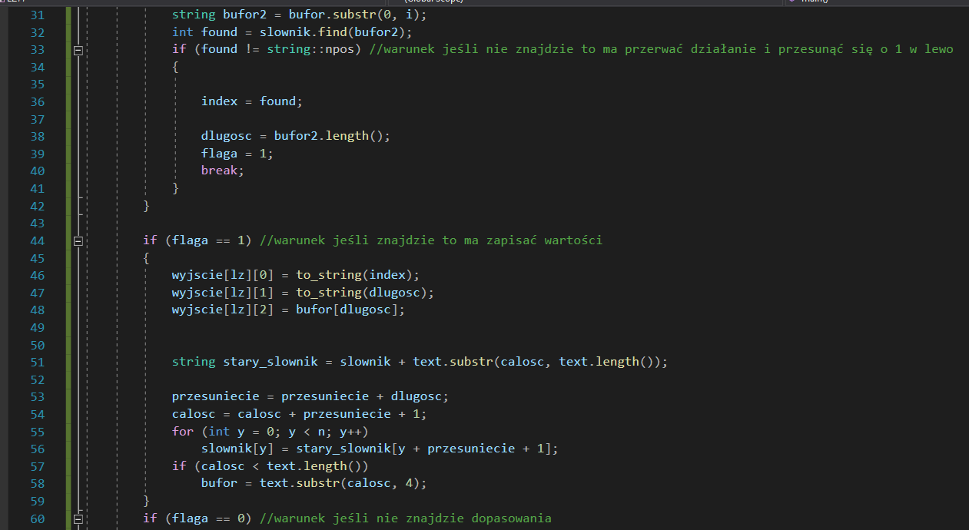

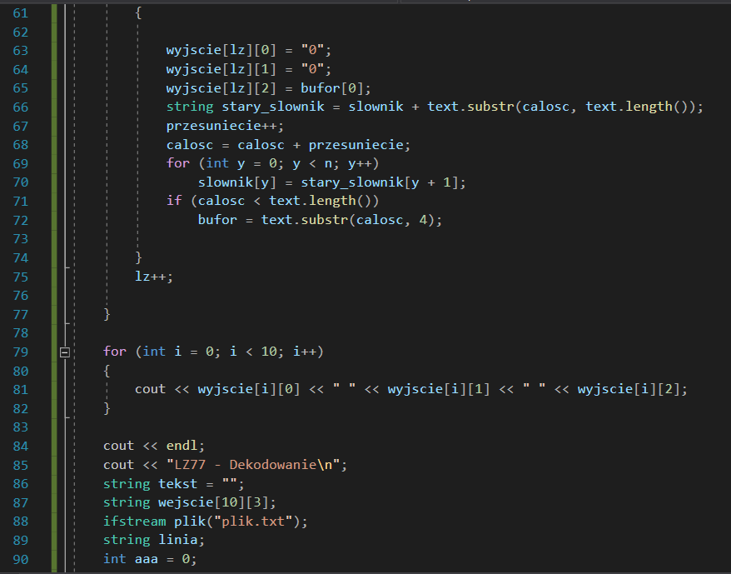

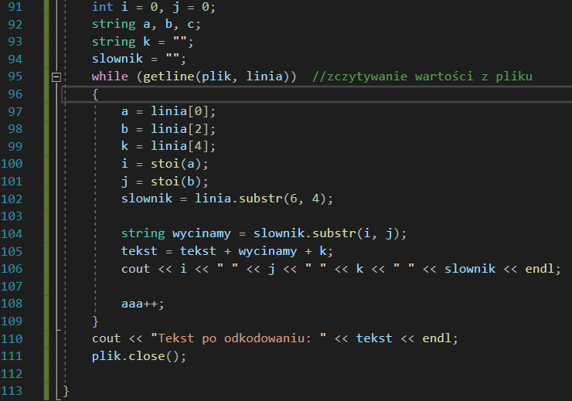

1. **Wynik:**

